Subject: ______urdu____ Total Marks: _____50+10__
Month : __ October_ ___ Obt. Marks: ___________
Theme/Unit: ____________ Grand total:____50_____
Objective/subjective:__________ Student ID : _________
Name ____________________ class: _3rd__ Section: ____________
سوال نمبر-1 درست جواب کے گرد دائرہ لگائیں -/8
1) میجر عزیز بھٹی ____________ کو پیدا ہوئے-
الف)13 اگست 1928 ب)14 اگست1928 ج)15 اگست1928
2) پاکستان______ کو معرض وجود میں آیا تھا-
الف)14 اگست1947 ب)14 ستمبر1947 ج)14 دسمبر1947
3) ایک دن سبکتگین کھیلنے گیا-
الف) کرکٹ ب) پولو ج) شکار
4) جاڑی کے پیچھے ایک چھپا بیٹھا تھا-
الف) ہاتھی ب) شیر ج) گیدڑ
5) آخر کار وادی_________ کی سیر پر سب نے اتفاق کیا-
الف) نیلم ب) ناران ج) کاغان
6)________ کو پھولوں کا شہر بھی کہتے ہیں-
الف) کوئٹہ ب) پشاور ج) کراچی
7) میجر عزیز بھٹی شہید ہوئے -
الف)12 ستمبر کو ب)9 ستمبر کو ج)7 ستمبر کو
8. بے چینی، کا معنی ہے.
الف) دل پر اثر ہونا (ب) بے قراری (ج) عاجزی
سوال نمبر2( حصہ انشائیہ )
پڑھنے سے پہلے/ پڑھنے کے دوران -/2
1)رحم دلی کسے کہتے ہیں -

--------------------------------------------------------------------------------------------------------------------------------

2) آ ئیں مزید جانیں -/2
دنیا کی بلند ترین چوٹیاں کون سی ہیں اور کہاں واقع ہیں -

3) اہم الفاظ کے معنی لکھیں 2/
الفاظ. معنی
شدید

اسباب

4) کچھ نیا لکھیں./5
ہیڈ ماسٹر صاحب یا ہیڈ مسٹریس صاحبہ کے نام ضروری کام کے لیے درخواست لکھیں-

5درست جواب کے سامنے ( صحیح) اور غلط جواب کے سامنے( غلط) کا نشان لگائیں-/4
الف) ایک روز سبکتگین چو گان کھیلنے کے لئے گیا _________
ب) موت کو سامنے دیکھ کر ہر نی چوکڑیاں بھرنے لگی ________
ج) ہر نی کا بچہ چھوٹا ہونے کے باوجود بہت تیز بھاگا ________
د) سبکتگین نے ایک ہر نی دیکھی جس کے ساتھ چھوٹا سا بچہ بھی تھا ________
6) سوالوں کے جواب لکھیں-/4
الف) سبکتگین کون تھا اور کہاں کا رہنے والا تھا-

ب) 1 میجر عزیز بھٹی کا تعلق کس طرح کے گھرانے سے تھا؟

ج) باہمی مشورے سے سب نے کس جگہ جانے پر اتفاق کیا -

د) شمالی علاقے کس وجہ سے پوری دنیا میں مشہور ہیں -

7) قواعد سیکھیں-/5
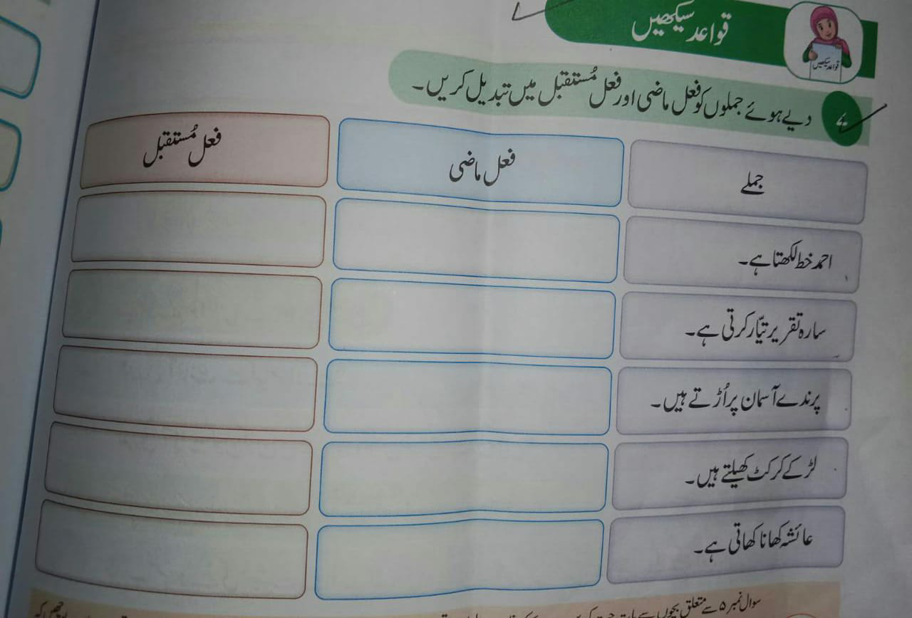

نظم ٹوٹ بٹوٹ نے کھیر پکائی کے شاعر کا نام بتائیں؟ 1/
شاعر کا نام……………………………………….
سوال نمبر 8
دئیے گئے پیراگراف میں سے چار MCQS بنائیں. 2 /
گرمیوں کے دن تھے. دوپہر کی تیز دھوپ میں دو مسلمان بھائی سائیکل پر شہر کی طرف جا رہے تھے. ایک ہندو لڑکا اچانک ان کی سائیکل سے ٹکرا کر زخمی ہو گیا. دونوں بھائی سائیکل سے اترے اور زخمی کواٹھا کر ہسپتال لے گئے. ایک طرف شدید گرمی تھی. دوسری طرف سڑک بھی خراب تھی لیکن دونوں بھائی کسی مشکل کی پروا کیے بغیر شہر کی طرف چل پڑے.
._________________________________________________________________________________________________
._________________________________________________________________________________________________
._________________________________________________________________________________________________
._________________________________________________________________________________________________

۹) لفظوں کا کھیل- /5
خالی جگہ میں مناسب حرف لکھ کر لفظ بنائیں اور دی ہوئی جگہ میں لکھیں-
حروف الفاظ
ح _____ ر ت ________
آ ______ ا د ________
ع ____ ل ________
ن _____ م _______
ش ____ ر ________

10) لکھنا-/3
ایک طالب علم کو کون کون سی اچھی عادات اپنانی چاہیے- تین عادتوں کے بارے میں بتائیں-

12) بات سے نکلے بات-/3
آپس میں بات چیت کریں اور بتائیں کہ ہنگامی حالات( زلزلہ اور حادثہ وغیرہ) میں اپنے اور دوسروں کے بچاؤ کے لیے کیا کیاحفاظتی اقدامات کرنے چاہیے-

13) تخلیقی لکھائی -/4

املا۔۱۰

